
MAESTRIA EN INGENIERÍA DE SOFTWARE
MÓDULO
“Madurez de procesos del Software”

Proyecto: Cognitive apps

Integrantes:
Arenas Pérez Alejandro
Conde Rivera Gustavo
Lazo Saucedo Edson
Pérez Pinto Carla Emilce
Rojas Panozo Janeth

Docente: M. Sc. Rolando Lijerón

Santa Cruz – Bolivia
DICIEMBRE 2017
TABLA DE CONTENIDO

1. GESTIÓN DE LA INTEGRACIÓN 7
1.1. Acta de Constitución del Proyecto 7
1.2. Modelo Canvas 10
1.3. Registro de Interesados 11
1.4. Plan de Dirección del Proyecto 13
1.4.1. Plan de Dirección del Proyecto 13
1.5. Alineamiento del Proyecto 13
1.5.1. Plan de Dirección del Proyecto 13
1.5.2. Propósito del Proyecto 13
1.5.3. Objetivos del Proyecto 14
1.5.4. Factores críticos de éxito del Proyecto 14
1.6. DESARROLLO DE LA PROPUESTA 14
1.6.1. Descripción del servicio del proyecto 14
1.6.2. Pila de Producto Inicial 15
1.6.3. Descripción de los entregables del proyecto 15
1.7. CONTEXTO DEL PROYECTO 15
1.7.1. Límites o exclusiones del proyecto 15
1.7.2. Restricciones 15
2. GESTIÓN DEL ALCANCE 17
2.1. Introducción (Estándar IEEE 830) 17
2.1.1. Propósito 17
2.1.2. Alcance 17
2.1.3. Personal Involucrado 17
2.1.4. Definiciones, acrónimos y abreviaturas 18
2.1.5. Referencias 18
2.1.6. Resumen 18
2.2. Descripción General 18
2.2.1. Perspectiva del producto 18
2.2.3. Funcionalidad del producto 19
2.2.4. Características de los usuarios 20
2.2.5. Restricciones 20
2.2.6. Suposiciones y dependencias 20
2.3. Requisitos Específicos 21
2.3.1. Listado de Requerimientos Funcionales y No Funcionales 21
2.3.1.1 Requerimientos Funcionales (Historias de Usuario) 21
2.3.1.2. Requerimientos No Funcionales 25
2.4. Definir el Alcance 26
2.5. EDT 27
2.5.1. Diccionario de EDT 28
2.5.2. Diccionario de EDT 28
3. Gestión de Tiempo 31
3.1. Estructura del Sprint 31
3.2. Diagrama de Actividades 33
3.2.1. Diagrama General 33
3.2.2. Diagrama Detallado 33
4. Gestión de costos 35
4.5. Estimación de costos 35
4.5.1. Factibilidad económica a partir del costo/efectividad del Proyecto 35
4.5.2. Costos de Personal para el Proyecto. 35
4.1.3. costos para la iniciación de la empresa 35
4.1.4. Métricas para el Costo del Proyecto 36
5. Gestión de Calidad 39
5.1. Plan de Gestión de Calidad 39
5.2. Lista de Verificación de Módulo de Requerimiento 42
5.3. Lista de Verificación de Análisis 42
5.4. Planes de Prueba para Historias de Usuario 43
5.4.1. Narrativa 43
5.4.2. Ambientes de prueba 43
5.4.3. Casos de prueba 43
6. GESTIÓN DE RECURSOS HUMANOS 49
6.1. Plan de Recursos Humanos 49
6.1.1. Recursos Requeridos para las actividades 49
6.1.2. Planilla laboral 49
6.1.3. Organigrama 50
6.1.4. Roles – Actividades – Tareas 51
6.1.5. Descripción de los cargos/// 52
7.1. Plan de Comunicaciones 58
7.1.1. Documento Información 58
7.1.2. Restricciones 58
7.1.3. Listado de receptores de comunicaciones 59
7.1.4. Proceso de comunicaciones 59
7.1.5. Número de Canales de Comunicación 61
7.1.6. Niveles de comunicación 61
7.1.7. Canales de Comunicación 61
8. Plan de Gestión de Riesgos 63
8.1. Calendario 63
8.2. Lista de Riesgos 64
8.2.1. Evaluación de los riesgos 64
8.2.2. Priorización de los Riesgos 65
8.2.3. Control de los riesgos que resulten ser críticos 65
9. GESTIÓN DE ADQUICISIONES 70
9.1. Planificar Las Adquisiciones 70
9.1.1. Tipos de Contrato 70
9.2. Planificar las Adquisiciones 73
9.2.1. Vendedores Seleccionados 73
9.2.3. Solicitudes de Cambios 74
9.3. Administrar Las Adquisiciones 75
9.3.1. Documentar la Adquisición 75
9.3.2. Garantías al Contrato 75
9.4. Cerrar las Adquisiciones 76
9.4.1. Actualizar Archivos 76
1. Gestión de Integración 81
1.1. Cierre de proyecto 81
1.1.1. Acta de cierre de proyecto 81
1.2. Conclusiones en función de objetivos trazados 82
1.3. Recomendaciones 82
1.4. Reflexiones finales por cada integrante sobre la gestión de Proyecto 82
Bibliografía 84
Anexo 1 – Diagrama de Clases 86

FASE DE INICIO
CAPÍTULO I

GESTIÓN DE LA INTEGRACIÓN

ACTA DE CONSTITUCIÓN DEL PROYECTO
Nombre del proyecto: “COGNITIVE APPS”
Nombre del programa: Aplicar el uso de las API’s de Microsoft Cognitive Services.

Justificación del proyecto: La idea del proyecto nace con la necesidad de exponer a los usuarios una de las tecnologías que va en auge de la mano de Microsoft, demostrando el enfoque y utilización de Cognitive Services.
Director del proyecto  Arenas Pérez Alejandro | Nivel de autoridad  Director de proyecto
Ámbito del proyecto: Usuarios Android
DIAGNÓSTICO Y OBJETIVOS
Problema y oportunidad central
- Demostrar el enfoque de la IA, mediante la utilización de las API’s que ofrece Microsoft Cognitive Services.
- Incentivar la integración de la IA con otros sistemas.
Objetivo General
Incentivar a empresas/desarrolladores la utilización de IA en aplicaciones que se enfoquen a darle al usuario final otra manera de optimizar su trabajo.

Objetivos Específicos

- Investigar los servicios que ofrece Microsoft Cognitive Services.
- Desarrollar Apps aplicando el uso de las API’s que ofrece Microsoft Azure.
- Realizar las pruebas necesarias para el buen funcionamiento del Software.
- Exponer las ventajas de la IA, para crear apps con un enfoque innovador.

DESCRIPCIÓN DEL PROYECTO

Situación actual del proyecto: En proceso de planificación de desarrollo

RESUMEN DE CRONOGRAMA DE HITOS
FASE | PROCESO | HITO | FECHA LÍMITE
Gestión de Proyecto | Iniciación | Gestión de Proyecto iniciada | 05/10/2017
Gestión de Proyecto | Planificación | Plan para la dirección del Proyecto | 14/10/2017
Gestión de Proyecto | Ejecución | Desarrollo del Proyecto Iniciado | 15/10//2017
Gestión de Proyecto | Seguimiento y Control | Informe final de desarrollo del Proyecto | 7/11/2017
Gestión de Proyecto | Cierre | Acta de recepción del Proyecto firmado | 08/11/2017
Tabla representativa del cronograma
Resumen del Presupuesto
Alquiler de una oficina |  |  |  |  | 400 $us
Servicios básicos |  |  |  |  | 72 $us
Agua |  |  |  | 13 $us | 72 $us
Luz |  |  |  | 29 $us | 72 $us
Internet |  |  |  | 30 $us | 72 $us
Licencia de Software |  |  |  |  | 2.514 $us
2 licencias de Visual Studio |  |  |  | 2278 $us | 2.514 $us
2 licencias de Windows 8 |  |  |  | 236 $us | 2.514 $us
Equipos de computación |  |  |  |  | 4.500 $us
5 Computadoras |  |  |  | 3500 $us | 4.500 $us
2 Dispositivos Móviles Android |  |  |  | 1000 $us | 4.500 $us
RRHH |  |  |  |  | 1.700 $us
1 Director de Proyecto |  |  |  | 300 $us | 1.700 $us
2 Desarrolladores |  |  |  | 600 $us | 1.700 $us
1 Scrum Master |  |  |  | 300 $us | 1.700 $us
1 Ingeniero de Calidad |  |  |  | 300 $us | 1.700 $us
1 Secretaria |  |  |  | 200 $us | 1.700 $us
Seguridad |  |  |  |  | 30 $us
1 Botiquín |  |  |  | 30 $us | 30 $us
Otros |  |  |  |  | 44 $us
Fecha de Inicio | 05/10/2017
Fecha de Terminación | 08/11/2017
PRINCIPALES RESTRICCIONES DEL PROYECTO
Organización: Falta de organización, comunicación ineficaz e incumplimiento del cronograma del proyecto.
Ambientales: Internet deficiente, hardware inadecuado para trabajar.
FINANCIAMIENTO DEL PROYECTO
Organismos participantes | Participación
- Arenas Pérez Alejandro  - Conde Rivera Gustavo  - Lazo Saucedo Edson  - Pérez Pinto Carla Emilce  - Rojas Panozo Janeth | - Colaboración económica
Ficha realizada por:
- Pérez Pinto Carla Emilce
- Rojas Panozo Janeth
Fecha: 14/10/2017
Ficha revisada por:
- Ing. Lijerón Rolando
Fecha: 17/10/2017
Tabla 1: Acta de constitución

REGISTRO DE INTERESADOS
REGISTRO DE INTERESADOS
Nombre de Interesado | Cargo | Actividad que realiza | Requisitos | Expectativa | Información de Contacto
Arenas Pérez Alejandro | Director del Proyecto | Persona que lidera el proyecto y es responsable de las decisiones | Experiencia en proyectos similares | Lidere y cumpla con el alcance del proyecto | Teléfono:  77184596  Correo electrónico: alecito_86@hotmail.com
Rojas Panozo Janeth | Scrum Master | Facilitador y guía del equipo, para que puedan cumplir con su compromiso. | Experiencia en dirección de proyectos | Facilitador del desenvolvimiento adecuado proyecto | Teléfono:  70395509  Correo electrónico: jr.panozo@gmail.com
Lazo Saucedo Edson | Desarrollador | Desarrolla la aplicación móvil del sistema | Conocimiento en programación .NET | Realice un trabajo eficiente el desarrollo | Teléfono:  73690346  Correo electrónico: edsonlazos@gmail.com
Conde Rivera Gustavo | Desarrollador | Desarrolla la aplicación móvil del sistema | Conocimiento en programación .NET | Realice un trabajo eficiente el desarrollo | Teléfono:  78197819  Correo electrónico: gustavo.conde.rivera@gmail.com
Pérez Pinto Carla | Ingeniero de Calidad | Elabora pruebas de calidad de la aplicación | Conocimiento en pruebas de calidad | Realice un trabajo eficiente para garantizar la calidad | Teléfono:  67982618  Correo electrónico: carlaemyall1@gmail.com
Tabla 2: Registro de Interesados

FASE DE PLANIFICACIÓN

ALINEAMIENTO DEL PROYECTO

Plan de Dirección del Proyecto

Desarrollar una aplicación que sea capaz de satisfacer la necesidad del cliente brindándole una nueva manera de optimizar él envió de fotos a un recipiente.

Propósito del Proyecto

- Crear una aplicación móvil que automatice el proceso de captura y envío de foto a un correo electrónico de manera eficaz sin la necesidad de que el usuario interactúe en todo el proceso que esto conlleva.
- Mejorar el trabajo en el proceso de desarrollo de software utilizando como guía PMBok para el desarrollo del proyecto y utilizando la Metodología Scrum para realizar las actividades del trabajo en el equipo.
- Concluir la aplicación con estándares de calidad.

Objetivos del Proyecto
- Desarrollar una aplicación Android que automatice la captura y envío de foto a un correo electrónico (definido por el usuario) después de recibir un SMS.
- Definir el alcance del Proyecto.
- Definir los roles que desempeñaran los miembros del proyecto.
- Lograr que la aplicación Android sea intuitiva para el usuario final.
- Definir los costos de elaboración del producto.
- Finalizar el proyecto en la fecha definida en el acta de constitución del proyecto.
- Adquirir los recursos necesarios para el desarrollo de la aplicación.
- Entregar el proyecto finalizado al cliente.

Factores críticos de éxito del Proyecto
- Falta de experiencia en el uso de la herramienta para el desarrollo de la aplicación.
- Problemas con los recursos tecnológicos utilizados para el desarrollo del proyecto.
- Impedimento de algún miembro del equipo para cumplir con sus respectivas responsabilidades.

DESARROLLO DE LA PROPUESTA

Descripción del servicio del proyecto
La aplicación móvil permitirá a usuarios Android usar la cámara de su dispositivo sin la necesidad de interactuar directamente con este, para la captura y envío de una foto a un correo electrónico. La aplicación realizara ese proceso de forma automática después de recibir un SMS que contenga la palabra CAMERA.

Pila de Producto Inicial
Debe leer el mensaje de un SMS cuando éste llegue al dispositivo movil
Debe verificar que el SMS contenga la palabra CAMERA
Debe capturar una foto automáticamente
Debe enviar la foto a un correo electrónico automáticamente

Debe haber un registro del envío de foto

Descripción de los entregables del proyecto
- Documentación del proceso de desarrollo
- La Aplicación Móvil

1.5. CONTEXTO DEL PROYECTO

1.5.1. Límites o exclusiones del proyecto
- La entrega de la aplicación será mediante paquete de distribución (.apk).
- No se realizará mantenimiento de la aplicación una vez sea liberada.
- No se realizará soporte a futuros defectos que ocurran por actualizaciones del sistema operativo.

1.5.2. Restricciones
- La aplicación funciona en la plataforma Android desde versión 4.2 hasta versión 7.
- El usuario tiene que tener espacio suficiente en su dispositivo para almacenar fotos.
- El usuario tiene que contar con conexión activa de Internet para que la aplicación envié el correo electrónico.

GESTIÓN DEL ALCANCE
CAPÍTULO II

GESTIÓN DEL ALCANCE

INTRODUCCIÓN (Estándar IEEE 830)
Las siguientes especificación se ha estructurado basándose en las directrices dadas por el estándar IEEE Práctica Recomendada para Especificaciones de Requisitos Software ANSI/IEEE 830, 1998.

Propósito
El presente documento tiene como propósito definir las especificaciones funcionales, no funcionales para el desarrollo de la aplicación Android que permitirá automatizar la captura y envío de una foto a un correo electrónico, cuando la aplicación lea un SMS con la palabra “CAMERA”.

Alcance
El alcance del proyecto tiene por objetivo principal desarrollar una aplicación móvil para usuarios Android que automatice la captura y envío de una foto a un correo electrónico. Esta aplicación le otorgara al usuario otra manera dinámica de interactuar con 3 opciones de su Smartphone: SMS, cámara y e-mail. Debido a que el sistema integra estas opciones para la facilitar la interactividad del usuario con su Smartphone.

Personal Involucrado
Nombre | Arenas Pérez Alejandro
Rol | Director del Proyecto
Categoría Profesional | Ing. de Sistemas
Responsabilidad | Persona que lidera el proyecto y es responsable de las decisiones.
Información de Contacto | alecito_86@hotmail.com

Nombre | Rojas Panozo Janeth
Rol | Scrum master
Categoría Profesional | Ing. de Sistemas
Responsabilidad | Lidera al equipo para que este pueda cumplir con su compromiso de productividad. Facilitador para resolver problemas que surgen en el equipo.
Información de Contacto | jr.panozo@gmail.com

Nombre | Lazo Saucedo Edson
Rol | Desarrollador
Categoría Profesional | Ing. de Sistemas
Responsabilidad | Desarrolla la aplicación móvil del sistema
Información de Contacto | Edsonlazo@gmail.com

Nombre | Conde Rivera Gustavo
Rol | Desarrollador
Categoría Profesional | Ing. de Sistemas
Responsabilidad | Desarrolla la aplicación móvil del sistema
Información de Contacto | gustavo.conde.rivera@gmail.com

Nombre | Pérez Pinto Carla
Rol | Ingeniero de Calidad de Software
Categoría Profesional | Ing. Informática y Sistemas informáticos
Responsabilidad | Planifica y realiza pruebas de calidad de la aplicación
Información de Contacto | carlaemyall1@gmail.com
Tabla 5: Personal Involucrado

Definiciones, acrónimos y abreviaturas
Nombre | Descripción
Usuario | Persona que va a interactuar con la App
APP-SCE | Aplicación móvil para el envío de foto a un correo electrónico
ERS | Especificación de Requisitos Software
RF | Requerimiento Funcional
RNF | Requerimiento No Funcional
Tabla 6: Descripción de Abreviaturas

Referencias
Título de Documento | Referencia
Standard IEEE 830 - 1998 | IEEE
Tabla 7: Referencias

DESCRIPCIÓN GENERAL

Perspectiva del producto

El sistema APP-SCE será un producto diseñado para trabajar en un entorno Android. El dispositivo donde se instalara la aplicación deberá contar con las opciones: SMS, cámara y e-mail.

    - Pila de Producto (Product Backlog)
PILA DE PRODUCTO: SMS CAM
Nro. | Requerimientos | Prioridad | Estimación de Valor | Estimación de Esfuerzo Inicial (Horas)
HU01 | Leer SMS | 1 | 8 | 10
HU02 | Capturar fotografía | 2 | 9 | 16
HU03 | Enviar fotografía a un correo | 3 | 10 | 16
HU04 | Gestionar Histórico de Eventos | 4 | 7 | 16

Funcionalidad del producto
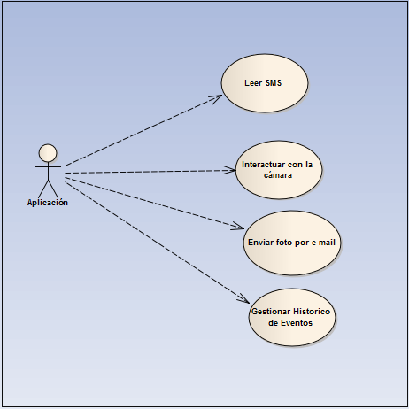

Características de los usuarios
Tipo de Usuario | Aplicación Móvil
Formación | NA
Actividades | Leer SMS, capturar fotografía, enviar fotografía a un correo y gestionar histórico de eventos

Tipo de Usuario | Usuario Android
Formación | NA
Actividades | Registrar correo

Restricciones
- App Android para dispositivos que tengan funcionando correctamente las opciones: SMS, cámara y email.
- Lenguajes y tecnologías en uso: C# en Xamarin integrado al Visual Studio.
- Por defecto la opción CAMARA está activa, lo que indica que la aplicación podrá interactuar con la cámara del dispositivo Android al leer un SMS que contenga la palabra “CAMERA”.
- El sistema deberá tener un diseño e implementación sencilla e intuitiva para el usuario.

REQUISITOS ESPECÍFICOS

Listado de Requerimientos Funcionales y No Funcionales

Requerimientos Funcionales | Requerimientos No Funcionales
HU01 Leer SMS | RNF01 Interfaz intuitiva de la aplicación.
HU02 Capturar fotografía | RNF02 Su respuesta ante cualquier evento debe ser rápida y robusta.
HU03 Enviar fotografía a un correo | RNF03 Minimizar los fallos para garantizar la fiabilidad de la aplicación.
HU04 Gestionar Histórico de Eventos
Tabla 8: Requisitos Funcionales y No Funcionales

2.3.1.1 Requerimientos Funcionales (Historias de Usuario)

Nro. de historia | Titulo
001 | Leer SMS
Descripción
El sistema deberá detectar los “sms” que llegan al teléfono y detectar si contiene la palabra “camera”
Estimación (HP) |  | Prioridad |  | Dependiente de
4 |  | Alta
Criterios de aceptación
- Debe leer todos los “sms” que llegan a la aplicación.
- Solo deberá ejecutar sus funciones si el “sms” contiene la palabra camera
- Responsable |  |  | Edson
Adjunto


Nro. de historia | Titulo
002 | Realizar Fotografía
Descripción
La aplicación deberá sacar una foto de manera automática y bajarle la calidad a la misma
Estimación (HP) |  | Prioridad |  | Dependiente de
4 |  | Alta |  | 001
Criterios de aceptación
- El sistema deberá sacar una foto de manera atumatica
- La foto no debería pesar más de 1 mb
- Responsable |  |  | Edson
Adjunto


Nro. de historia | Titulo
003 | Enviar fotografía por correo
Descripción
La aplicación debe ser capaz de enviar la fotografía por correo como adjunto, a la dirección de correo que este ingresada en la aplicación
Estimación (HP) |  | Prioridad |  | Dependiente de
4 |  | Alta |  | 002
Criterios de aceptación
- La aplicación debe enviar el correo a la dirección especificada
- La aplicación debe contener un campo para especificar un dirección email
- El correo debe llegar con el adjunto
- Responsable |  |  | Gustavo
Adjunto

Nro. de historia | Titulo
004 | Gestionar histórico de eventos
Descripción
La aplicación debe registrar los eventos realizados en la aplicación
Estimación (HP) |  | Prioridad |  | Dependiente de
4 |  | Alta
Criterios de aceptación
- La aplicación deberá registrar automáticamente los siguientes eventos en la aplicación
  - Llegada de un sms
  - Foto tomada
  - Correo Enviado
- Responsable |  |  | Gustavo
Adjunto
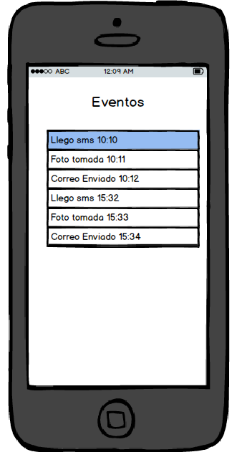

2.3.1.2. Requerimientos No Funcionales

Identificación del requerimiento: | RNF01
Nombre del Requerimiento: | Interfaz intuitiva de la aplicación.
Características: | El sistema presentara una interfaz de usuario amigable.
Descripción del requerimiento: | El sistema debe tener una interfaz de uso intuitiva y sencilla sin necesidad de tener una opción de ayuda.
Prioridad del requerimiento: Alta

Identificación del requerimiento: | RNF02
Nombre del Requerimiento: | Su respuesta de funcionamiento debe ser eficaz.
Características: | El sistema garantizara a los usuarios un desempeño rápido.
Descripción del requerimiento: | Garantizar el desempeño de la aplicación para que realice su funcionalidad con un tiempo de respuesta rápida.
Prioridad del requerimiento: Alta

Identificación del requerimiento: | RNF03
Nombre del Requerimiento: | Minimizar los fallos para garantizar la fiabilidad de la aplicación.
Características: | El sistema realizará validaciones para garantizar que la funcionalidad de la aplicación complete su flujo de trabajo.
Descripción del requerimiento: | Asegurar que la aplicación alerte al usuario respecto algunas inconsistencias específicas que bloquee que el flujo de trabajo se complete.
Prioridad del requerimiento: Media

2.4. DEFINIR EL ALCANCE
1. DESCRIPCIÓN DEL ALCANCE DEL PRODUCTO
REQUISITOS | CARACTERÍSTICAS
Leer SMS | - La aplicación leerá el SMS si se está ejecutando.
Capturar fotografía | - La aplicación tomará un fotografían si el SMS contiene la palabra “CAMERA” en su mensaje.
Enviar fotografía a un correo | - La fotografía será enviada si el usuario al abrir la aplicación ha introducido un correo válido.
Gestionar Histórico de Eventos | - La aplicación deberá mostrar un histórico de eventos por SMS recibido, foto capturada, y correo enviado.
Que sea fácil de usar | - La interfaz será sencilla y entendible para el usuario.
2. ENTREGABLES DEL PROYECTO
Proyecto de SMS CAM | - Documento de análisis  - Documento de diseño (Ver Anexos)  - Desarrollo de software  - Reporte de pruebas  - Entrega a operaciones

EDT

Para este proyecto se han definido las siguientes actividades:
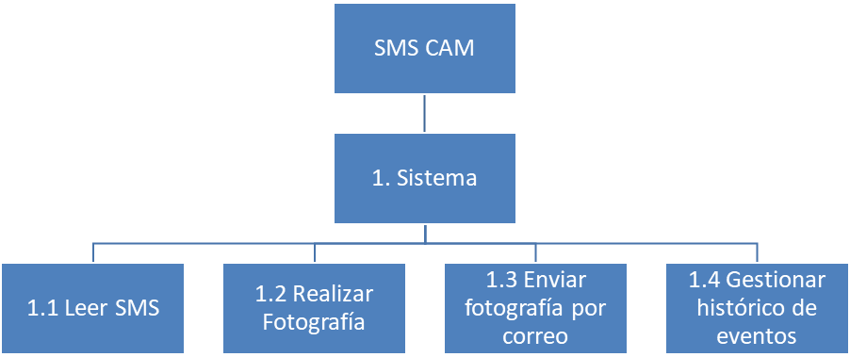

Diccionario de EDT

SISTEMA
Entradas
Actividades
Código | Descripción
Identificar Interesados | La aplicación que realiza las funciones.
Requerimientos del cliente | Poder realizar fotografías al enviar un sms y recibir las fotos en un correo electrónico.
Alcance del proyecto | Definido en el tema Alcance.
Definir desarrolladores | Se seleccionara entre el equipo de trabajo del proyecto a los especialista en el tema de desarrollo.
Definir Lenguajes de programación | C#

SISTEMA
Herramientas y Técnicas
Actividades
Código | Descripción
Motor de Base de Datos SQLite | Redactar y especificar los requisitos funcionales y no funcionales.
Framework | Xamarin
Plugins | SQLite-Net

GESTIÓN DEL TIEMPO
CAPÍTULO III

GESTIÓN DE TIEMPO

3.1. ESTRUCTURA DEL SPRINT
Longitud de Sprint |  |  | 2
Días Laborales durante el Sprint |  |  | 10
Miembro del equipo | Días Disponibles durante el Sprint | Horas Disponibles por día | Total horas disponibles
Lazo Edson | 6 | 4 | 24
Conde Gustavo | 5 | 4 | 20
Pérez Carla | 7 | 4 | 28
 |  | TOTAL | 72

 | Tarea | Quién | Estado | Días
 |  |  |  | 1 | 2 | 3 | 4 | 5 | 6 | 7 | 8 | 9 | 10
 |  |  |  | Horas
Leer SMS | Implementar lectura de SMS | Edson | Completo | 2 | 1 |  | 1
Capturar fotografía | Mostrar Preview de la cámara | Edson | Completo |  | 2 | 1 |  | 1
Capturar fotografía | Implementar captura | Edson | Completo |  |  |  | 2 | 1 | 1
Enviar fotografía a un correo | Reducción de calidad de la fotografía | Gustavo | Completo |  |  |  |  | 2 | 1
Enviar fotografía a un correo | Implementar envió de fotografía | Gustavo | Completo |  |  |  |  | 2 | 1 | 1
Gestionar Histórico de Eventos | Diseñar Base de Datos | Gustavo | Completo | 2 | 1 |  | 1
Gestionar Histórico de Eventos | Implementar el manejo de la base de datos | Gustavo | Completo |  |  |  |  | 2 | 1 | 1 | 1

3.2. DIAGRAMA DE ACTIVIDADES

3.2.1. Diagrama General
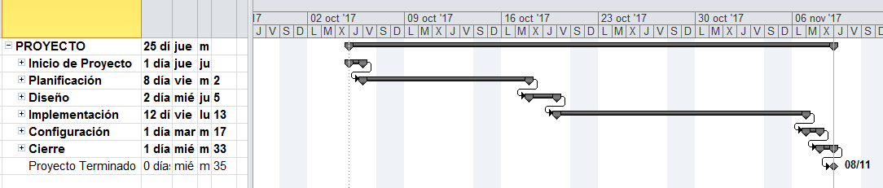

3.2.2. Diagrama Detallado
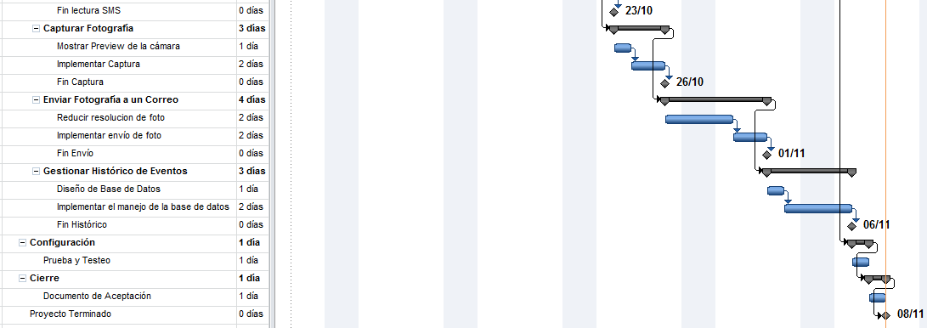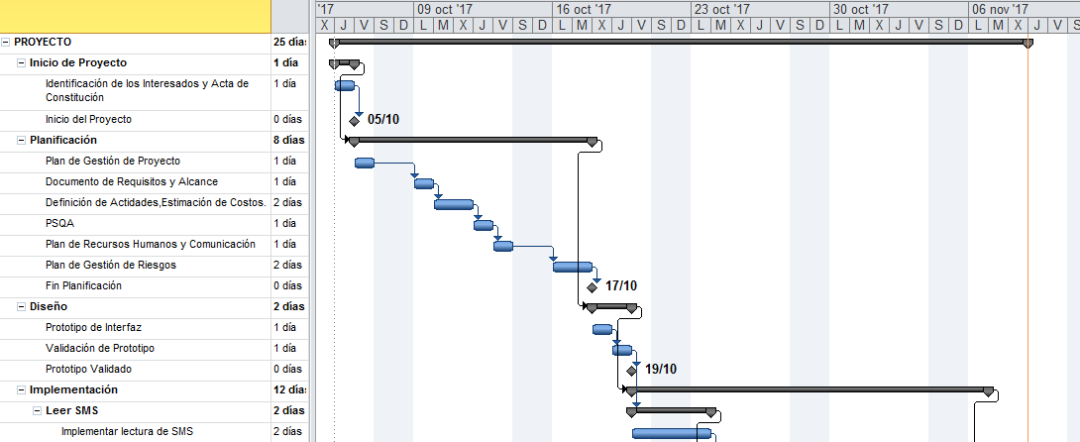

GESTIÓN DE COSTOS
CAPÍTULO IV

GESTIÓN DE COSTOS

ESTIMACIÓN DE COSTOS

Factibilidad económica a partir del costo/efectividad del Proyecto
Tomando en cuenta que el proyecto durará 1 mes se consideró los siguientes costos:

Costos de Personal para el Proyecto.
Nombre | Cargo | Días Mar-Sab | Hr/día | Total Trabajado | Precio Hr | Personas | Total Pagable
Arenas Pérez Alejandro | Director del Proyecto | 20 | 3 | 60 | 5 | 1 | 300
Rojas Panozo Janeth | Scrum Master | 20 | 3 | 60 | 5 | 1 | 300
Lazo Saucedo Edson | Programador | 20 | 3 | 60 | 5 | 1 | 300
Conde Rivera Gustavo | Programador | 20 | 3 | 60 | 5 | 1 | 300
Pérez Pinto Carla | Ing. de calidad | 20 | 3 | 60 | 5 | 1 | 300
 |  |  |  |  |  | TOTAL | 1500

4.1.3. costos para la iniciación de la empresa
COSTOS PARA LA INICIACION DE LA EMPRESA
Desglose de costos
 | Descripción | Cantidad | Unidad | Costo Unit. | Total | %
1 | Mano de obra directo |  |  |  | 1700
 | Desarrolladores | 2 | Personas | 300 | 600
 | Analista | 1 | Persona | 300 | 300
 | Líder Proyecto | 1 | Persona | 300 | 300
 | Ing. de Calidad | 1 | Persona | 300 | 300
 | Secretaria | 1 | Persona | 200 | 200
2 | Material Directo |  |  |  | 2514
 | Licencias
 | Windows 8 | 2 |  | 118 | 236
 | Visual Studio .net | 2 |  | 1139 | 2278
3 | Gastos Indirectos |  |  |  | 5046
 | Hardware
 | Computadoras | 5 |  | 700 | 3500
 | Dispositivos Móviles | 2 |  | 500 | 1000
 | Seguridad
 | Botiquín | 1 |  | 30 | 30
 | Inmueble
 | alquiler | 1 |  | 400 | 400
 | luz |  |  | 29 | 29
 | Agua |  |  | 13 | 13
 | internet |  |  | 30 | 30
 | Otros
 | Material de Escritorio |  |  | 30 | 30
 | Limpieza |  |  | 14 | 14
Total Parcial |  |  |  |  | 9260
Imprevisto (5%) |  |  |  |  | 463 | 0,05
Total Parcial+Imprevisto |  |  |  |  | 9723
UTILIDAD |  |  |  |  | 2916,9 | 0,3
Total Parcial + Imprevisto + Utilidad |  |  |  |  | 12639,9
Impuestos (IVA+IT=16%) |  |  |  |  | 2022,384 | 0,16
INVERSION TOTAL |  |  |  |  | 14662,284

Métricas para el Costo del Proyecto
      - Aplicación de la métrica del Retorno a la Inversión (ROI) al finalizar el Proyecto:
[(Ingreso – Inversión) / Inversión] * 100 = retorno de inversión
Considerando que se quiere recuperar la inversión al finalizar el proyecto se debe considerar un ROI>100.
ROI = [(31.000, 00 – 15.216, 47) / 15.216, 47] * 100 = 103, 73%
PROYECCION DE COSTOS
(Expresado en Dólares)
 | Recurso | Semana 1 | Semana 2 | Semana 3 | Semana 4
1 | Mano de obra directo |  |  |  | 1700
 | Desarrolladores | 0 | 0 | 0 | 300
 | Analista | 0 | 0 | 0 | 300
 | Líder Proyecto | 0 | 0 | 0 | 300
 | Ing. de Calidad | 0 | 0 | 0 | 300
 | Secretaria | 0 | 0 | 0 | 200
2 | Material Directo | 2514
 | Licencias
 | Windows 8 | 236 | 0 | 0 | 0
 | Visual Studio .net | 2278 | 0 | 0 | 0
3 | Gastos Indirectos | 4960 |  |  | 86
 | Hardware
 | Computadoras | 3500 | 0 | 0 | 0
 | Dispositivos Móviles | 1000 |  | 0 | 0
 | Seguridad
 | Botiquín | 30 | 0 | 0 | 0
 | Inmueble
 | alquiler | 400 | 0 | 0 | 0
 | luz | 0 |  | 0 | 29
 | Agua | 0 | 0 | 0 | 13
 | internet | 0 | 0 | 0 | 30
 | Otros
 | Material de Escritorio | 30 | 0 | 0 | 0
 | Limpieza | 0 | 0 | 0 | 14

GESTIÓN DE CALIDAD
CAPÍTULO V

5. GESTIÓN DE CALIDAD

5.1. Plan de Gestión de Calidad
Plan de Gestión de la Calidad | Versión 1.0
PROYECTO: | Implementación del Sistema de Gestión de la Calidad en SMS CAM
PREPARADO POR: | Carla Pérez | FECHA: | 23 | 10 | 2017
REVISADO POR: | Alejandro Arenas | FECHA: | 24 | 10 | 2017
APROBADO POR: | Alejandro Arenas | FECHA: | 24 | 10 | 2017

- POLÍTICA DE CALIDAD DEL PROYECTO
La política de la calidad del presente proyecto se basa en el compromiso que asume el Equipo del proyecto por cumplir con los objetivos del proyecto y los requisitos de cada entregable, para lo cual la gestión de la calidad del proyecto se llevará cabo mediante la verificación de tres aspectos clave que son: el aseguramiento de la calidad, el control de la calidad y la mejora continua.
ASEGURAMIENTO DE LA CALIDAD
Para realizar el aseguramiento de la calidad necesitamos las siguientes entradas:
- Plan de gestión de la calidad del proyecto.
- Métricas de calidad.
- Informe sobre el desempeño del trabajo (estado de entregables del proyecto, avance del cronograma, costo incurrido).
Las herramientas y técnicas a usar durante el aseguramiento de la calidad son auditorías de calidad, para asegurar que los entregables cumplan con los requerimientos de los interesados, evitando así los rechazos y reprocesos por información no validada.
El proyecto tiene programadas 2 auditorías, dichas auditorias se realizarán cada último viernes de cada sprint.
Las salidas del aseguramiento de la calidad serán:
- Actualización a los activos de los procesos de la organización.
– Solicitudes de cambio.
- Actualizaciones a los planes para la dirección del proyecto.
- Actualización de la documentación del proyecto.
CONTROL DE LA CALIDAD
Para desarrollar el control de calidad necesitamos las siguientes entradas:
- Plan de gestión de la calidad del proyecto.
- Métricas de calidad. - Lista de verificación de la calidad.
- Datos de desempeño del trabajo. - Solicitudes de cambios aprobadas.
- Seguimiento a las acciones correctivas y preventivas.
- Control del alcance del proyecto.
Las herramientas y técnicas a usar para el control de la calidad serán:
- Diagrama de causa y efecto, empleado en todos los análisis de problemas, con la finalidad de encontrar el origen de los problemas y plantear las acciones correctivas pertinentes.
- Revisión de solicitudes a cambios aprobadas.
La salidas del control de la calidad serán:
- Medidas de control de calidad.
- Cambios validados.
- Entregables verificados.
- Actualización de los activos de los procesos de la organización.
- Actualización de la documentación del proyecto.
MEJORA CONTINUA
Para asegurar la eficacia de cada proceso y el logro de los objetivos del proyecto se realizarán reuniones donde los miembros del Equipo del proyecto e interesados clave identificarán oportunidades de mejora a partir de los resultados de los procesos de aseguramiento y control de la calidad.

ORGANIGRAMA PARA LA CALIDAD DEL PROYECTO
Cómite de Control de Cambios
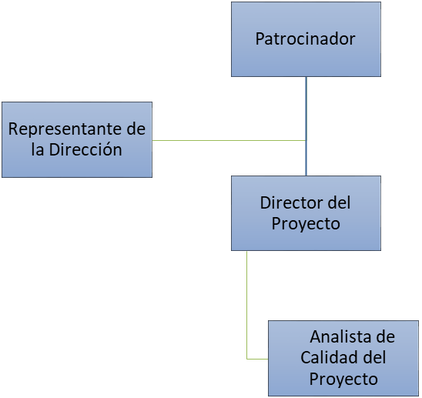
Equipo del Proyecto

NOTA: El organigrama para la calidad del proyecto forma parte del organigrama de recursos humanos del proyecto (ver página X).
ROLES PARA LA GESTIÓN DE LA CALIDAD
PATROCINADOR | Supervisa a: Jefe del proyecto  Responsabilidades  - Otorgar los recursos necesarios para el cumplimiento del plan de gestión de la calidad del proyecto.  - Brindar el soporte necesario al Jefe del proyecto para asegurar el cumplimiento del plan de gestión de la calidad del proyecto.  - Aprobar los entregables del proyecto.
REPRESENTANTE DE LA DIRECCIÓN | Reporta a: Patrocinador  Responsabilidades  - Informar al Patrocinador acerca del cumplimiento del plan de gestión de la calidad del proyecto.  - Participar de la verificación y aprobación de los entregables del proyecto.
JEFE DEL PROYECTO | Reporta a: Patrocinador  Supervisa a: Analista de Calidad del Proyecto  - Profesional de ingeniería, administración o carreras afines.  - Conocimientos en gestión de proyectos y gestión de la calidad.  - Habilidades: liderazgo, comunicación, negociación, motivación y solución de conflictos.  - Mínimo 3 años de experiencia en posiciones similares.  Responsabilidades  - Revisar y aprobar el plan de gestión de la calidad del proyecto.  - Realiza el seguimiento al cumplimiento del plan de gestión de la calidad del proyecto.  - Definir las métricas de calidad.  - Aprobar la lista de verificación de la calidad.  - Planificar las auditorías de calidad.  - Solicitar y coordinar la verificación de entregables.  - Coordinar las reuniones de mejora continua.
ANALISTA DE CALIDAD DEL PROYECTO | Reporta a: Jefe del proyecto  Competencias  - Profesional de ingeniería, administración o carreras afines.  - Conocimientos en gestión de proyectos, gestión de la calidad.  - Habilidades: capacidad de análisis, comunicación y trabajo en equipo.  - Mínimo 2 años de experiencia en posiciones similares.  Responsabilidades  - Elaborar el plan de gestión de la calidad del proyecto.  - Elaborar las listas de control de calidad.  - Monitorear las métricas de calidad.  - Elaborar la lista de verificación de la calidad.  - Realizar las auditorías de calidad.  - Realizar el seguimiento a las acciones correctivas y preventivas.

5.2. Lista de Verificación de Módulo de Requerimiento
# | ÍTEM | RESPUESTA |  |  | COMENTARIOS
# | ÍTEM | SI | NO | NA | COMENTARIOS
1 | Los requerimiento definidos son verificables? | X |  |  | Todos los requerimientos establecidos en el proyecto son verificables.
2 | El usuario está de acuerdo con el requerimiento definido | X |  |  | El usuario que realizó la verificación demostró estar de acuerdo con los requerimientos definidos.
3 | Los desarrolladores entienden los requerimientos? | X |  |  | Todo el grupo de desarrollo está plenamente de acuerdo con los requerimientos establecidos.
4 | El requerimiento definido coincide con los objetivos del proyectos? | X |  |  | Todos los requerimientos coinciden con los objetivos establecidos del proyecto.
5 | Se identificaron los riesgos del proyecto? | X |  |  | Los riesgos que pueden llegar contemplarse en este proyecto fueron identificados
6 | Se siguió un proceso razonable en la definición del requerimiento? | X |  |  | Se realizó todo el proceso de análisis requerido ante de establecerse y definirse los requerimientos.
7 | El proceso de control de requerimientos, es adecuado para minimizar los riesgos del proyecto? | X |  |  | El proceso de control establecido es adecuado para minimizar los riesgos que puedan llegar a ocurrir en el transcurso de la implementación del proyecto.

5.3. Lista de Verificación de Análisis
# | ÍTEM | RESPUESTA |  |  | COMENTARIOS
# | ÍTEM | SI | NO | NA | COMENTARIOS
1 | Los objetivos y metas del sistema se mantienen consistentes con las políticas de software de la organización? | X |  |  | Todos los objetivos se mantienen
2 | La estructura y el flujo de la información, esta adecuadamente definida por el área a la cual compete el problema? | X |  |  | Todo está adecuadamente definido.
3 | Son claros los diagramas? ¿Pueden ser explícitos sin necesidad de ser descriptos o narrados? | X |  |  | Son muy claros y precisos los diagramas elaborados.
4 | Las funciones principales del sistema, están dentro del alcance?¿Cada una de ellas ha sido adecuadamente definida? | X |  |  | Todas las funciones del sistema están dentro del alcance.
5 | Es consistente el comportamiento del sistema con la información que debe procesar y las funciones que debe desarrollar? | X |  |  | Sistema muy consistente.
6 | Las Limitaciones del sistema son realista? | X |  |  | El sistema está limitado solo al país de Bolivia.
7 | Ha sido considerado el riesgo tecnológicos del desarrollo? | X |  |  | Se ha considerado el riesgo tecnológico.
8 | Se han considerado requerimientos alternativos del software? |  | X |  | No tiene requerimientos alternativos.
9 | Ha sido detallado el criterio de verificación y validación?¿Los mismos son adecuados para determinar el éxito del sistema?
10 | Existen inconsistencias, omisiones o redundancias en el modelo de información del sistema? |  | X |  | No tiene.
11 | El usuario final ha estado involucrado? |  |  |  | Todo el proceso de elaboración del proyecto el usuario ha sido involucrado.
12 | El usuario reviso el manual del usuario? |  | X |  | No tiene manual de usuario.
13 | Han sido debidamente planificadas las estimaciones del esfuerzo? | x |  |  | Las estimaciones de esfuerzo han sido debidamente planificadas.

5.4. Planes de Prueba para Historias de Usuario

5.4.1. Narrativa
El propósito del plan de pruebas para el aseguramiento de calidad del producto es contar con casos de pruebas completos para cubrir todas las funcionalidades implementadas y verificar que estén trabajando correctamente de acuerdo a los resultados esperados.

5.4.2. Ambientes de prueba
- Teléfono Móvil con plataforma Android 4.2 o superior

5.4.3. Casos de prueba
Caso de Prueba 1: Leer SMS
Descripción
El sistema deberá detectar los “SMS” que llegan al teléfono y detectar si contiene la palabra “CAMERA”.
Criterios de aceptación
- Debe leer todos los “SMS” que llegan a la aplicación.
- Solo deberá ejecutar sus funciones si el “SMS” contiene la palabra camera.

Caso de Prueba 1: Leer SMS
Pre-Condiciones:
- Instalar la aplicación SMS CAM en el teléfono Android utilizando el archivo .apk.
Role | Acción | Resultado Esperado
Propietario Android | - Abrir la aplicación SMS CAM en el dispositivo Android.  - Introducir un correo válido.  - Presionar el botón “Inactivo”.  - Enviar un SMS con la palabra “CAMERA” desde un teléfono móvil al número de teléfono donde la aplicación SMS CAM se está ejecutando. | Paso 1: La aplicación muestra un campo de texto para introducir un correo.  Paso 3: El nombre del botón cambia de nombre a “Activo”.  Paso 4:  - Si el SMS enviado contiene la palabra “CAMERA”, el gestor de fotos captura una foto automáticamente. (Ver Caso de Prueba 2).
Validaciones y más:
- Asegurarse de obtener los mismos resultados si el mensaje conteniendo la palabra “CAMERA” es enviado desde un sitio WEB.
- Asegurarse de que existe validación si un correo inválido es ingresado en el campo de texto.
- Si al abrir la aplicación el usuario no presiona el botón “Inactivo” para que éste quede “Activo”, si un SMS es enviado con la palabra “CAMERA”, no se realiza la captura de foto.

Caso de Prueba 2: Realizar Fotografía
Descripción
La aplicación deberá sacar una foto de manera automática y bajarle la calidad a la misma.
Criterios de aceptación
- El sistema deberá sacar una foto de manera automática.
- La foto no debería pesar más de 1 Mb.
Caso de Prueba 2: Realizar Fotografía
Pre-Condiciones:
- Instalar la aplicación SMS Cam en el teléfono Android utilizando el archivo .apk.
Role | Acción | Resultado Esperado
Propietario Android | - Abrir la aplicación SMS CAM en el dispositivo Android.  - Introducir un correo válido.  - Presionar el botón “Inactivo”.  - Enviar un SMS con la palabra “CAMERA” desde un teléfono móvil al número donde la aplicación SMS CAM se está ejecutando. | Paso 1: La aplicación muestra un campo de texto para introducir un correo.  Paso 3: El nombre del botón cambia de nombre a “Activo”.  Paso 4:  - Si el SMS enviado contiene la palabra “CAMERA”, el gestor de fotos captura una foto automáticamente.  - El gestor de fotos no captura foto si el SMS enviado no contiene la palabra “CAMERA”.
Validaciones y más:
- Asegurarse de que no más de una foto es tomada automáticamente por un SMS recibido.

Caso de Prueba 3: Enviar fotografía por correo
Descripción
La aplicación debe ser capaz de enviar la fotografía por correo como adjunto, a la dirección de correo que este ingresada en la aplicación.
Criterios de aceptación
- La aplicación debe enviar el correo a la dirección especificada.
- La aplicación debe contener un campo para especificar una dirección email.
- El correo debe llegar con el adjunto.
Caso de Prueba 3: Enviar fotografía por correo
Pre-Condiciones:
- Instalar la aplicación SMS Cam en el teléfono Android utilizando el archivo .apk.
- Abrir la aplicación SMS CAM en el dispositivo Android.
- Introducir un correo válido.
- Presionar el botón “Inactivo”.
Role | Acción | Resultado Esperado
Propietario Android | - Enviar un SMS con la palabra “CAMERA” desde un teléfono móvil al número donde la aplicación SMS CAM se está ejecutando. | Paso 1: El gestor de fotos captura una foto automáticamente y se envía como adjunto la foto comprimida al correo ingresado en pre-condiciones.
Destinatario | - Abrir el gestor de correos.  - Abrir el correo recibido.  - Descargar la foto adjunta. | Paso 2: El destinatario visualiza el correo enviado desde el receptor.  Paso 3: El correo es abierto y muestra como adjunto la foto tomada desde la cámara del propietario Android.  Paso 4: La foto se visualiza correctamente tal como fue tomada en la cámara del propietario Android.
Validaciones y más:
- Asegurarse que el rendimiento de envío es rápido, aceptable.

Caso de Prueba 4: Gestionar Histórico de Eventos
Descripción
La aplicación debe registrar los eventos realizados en la aplicación
Criterios de aceptación
- La aplicación deberá registrar automáticamente los siguientes eventos en la aplicación
  - Llegada de un SMS
  - Foto tomada
  - Correo Enviado

Caso de Prueba 4: Gestionar Histórico de eventos
Pre-Condiciones:
- Instalar la aplicación SMS Cam en el teléfono Android utilizando el archivo .apk.
- Abrir la aplicación SMS CAM en el dispositivo.
- Introducir un correo válido en el campo de texto.
- Presionar el botón “Inactivo”.
Role | Acción | Resultado Esperado
Propietario Android | - Enviar un SMS con la palabra “CAMERA” desde un teléfono móvil al número donde la aplicación SMS CAM se está ejecutando.  - Presionar el botón “Visor de Eventos” en la parte inferior de la pantalla. | Paso 1: El gestor de fotos captura una foto automáticamente y se envía la foto como adjunto al correo ingresado en pre-condiciones.  Paso 2: Se abre una pantalla llamada “Visor de Eventos” que muestra los siguientes datos para el usuario:  - Llegada de un SMS (Fecha y Hora)  - Foto tomada (Fecha y Hora)  - Correo Enviado (Fecha y Hora)
Validaciones y más: Asegurarse de que no se registra evento si éste fue interrumpido por causa de apagado de dispositivo o corte de flujo de datos.
GESTIÓN DE RECURSOS HUMANOS
CAPÍTULO VI

6. GESTIÓN DE RECURSOS HUMANOS

6.1. Plan de Recursos Humanos

6.1.1. Recursos Requeridos para las actividades
Servicio | Personal | Horario | Tipo de Contrato
Dirección de Proyectos | Director del Proyecto | Sin definir | Contrato Indefinido
Seguimiento de procesos | Scrum Master | Sin definir | Contrato Indefinido
Producción de Proyectos | Desarrollador 1 | Sin definir | Contrato Indefinido
Producción de Proyectos | Desarrollador 2 | Sin definir | Contrato Indefinido
Producción de Proyectos | Ing. Calidad | Sin definir | Contrato Indefinido
Servicio de atención al cliente | Secretaria | 09:00-12:30 | Contrato Indefinido
Servicio de atención al cliente | Secretaria | 14:00-18:00 | Contrato Indefinido
Tabla 2: Recursos requeridos para las actividades

6.1.2. Planilla laboral

DETALLE | CANTIDAD
PERSONAL DEL DEPTO. DE PRODUCCION
Director de Proyecto | 1
Scrum Master | 1
Desarrollador | 2
Ing. de Calidad | 1
Secretaria | 1
TOTAL DE RECURSOS HUMANOS | 6

6.1.3. Organigrama
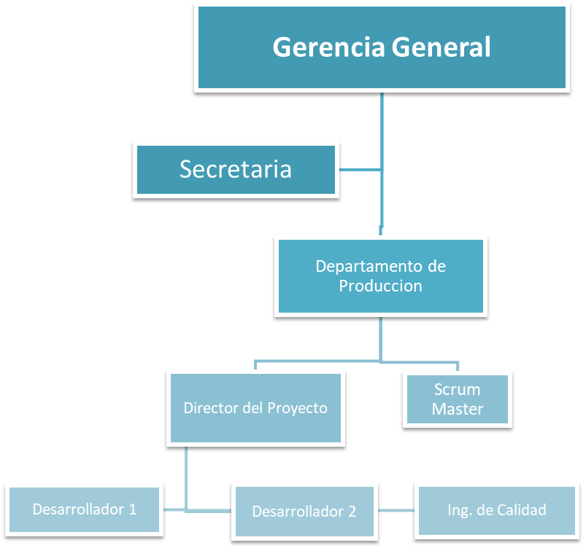

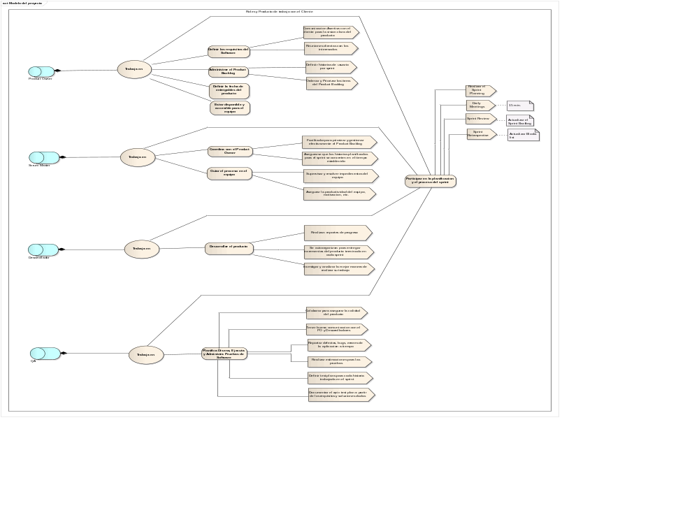
6.1.4. Roles – Actividades – Tareas

6.1.5. Descripción de los cargos///
Cód. 10002 | Datos Generales – DIRECTOR DEL PROYECTO
Fecha creación cargo |  |  | 06/10/2017
Fecha última versión documento |  |  | 06/10/2017
Objetivo del puesto
Responsable de la Gestión Producción de la organización, teniendo como objetivo dirigir desarrollos de proyectos aplicando las tecnologías, estándares de codificación, normas de calidad de procesos.
Privilegios de acceso a Sistemas/Plataformas
Detalle de acceso : Acceso total
Cuenta con todos los permisos de ingreso a sistemas y servers de manejo de información crítica.
Identificación de la posición
Departamento : Gerencia de Producción
Titulo Puesto : Gerente de Producción – Director de Proyectos
 |  | CODIGO CARGO |  | Nombre del puesto
Jefe inmediato: |  | 10001 |  | Gerente General
Subordinados:
 |  | 10003 |  | Desarrollador
 |  | 10004 |  | Ing. de Calidad
FUNCIONES
Entender a profundidad los procesos de la compañía e identificar mejoras para poder llevar a cabo cambios enfocados en optimizar las soluciones tecnologías del negocio.
Ser el punto de referencia y contacto para cualquier tema referido a mejoras de las áreas de soporte al negocio.
Asegurar que todas las tareas sean ejecutadas basadas en estándares de calidad y aplicando las mejores prácticas.
Supervisar y guiar el personal bajo su responsabilidad.
Innovar tecnologías.

Perfil del cargo
Título académico
Disponibilidad de horario
Experiencia laboral (5 años)
Responsabilidad estratégica
Pro actividad, actitud positiva y dinámica
Habilidades para la toma de decisiones técnicas
Buenas relaciones humanas
Conocimiento de Office
Oportunidades
Formar parte de la empresa nueva, aportar con sus conocimientos tecnológicos en la labor producción del sistema.
Firmantes

__________________________ ___________________________
Gerente de RRHH Director del Proyecto
Cód. 10002 | Datos Generales – SCRUM MASTER
Fecha creación cargo |  |  | 06/10/2017
Fecha última versión documento |  |  | 06/10/2017
Objetivo del puesto
Responsable de conseguir la máxima eficacia y eficiencia del equipo con el que colabora, fomentando su autonomía y la cultura de la mejora continua.
Privilegios de acceso a Sistemas/Plataformas
Detalle de acceso : Acceso total
Cuenta con todos los permisos de ingreso a sistemas y servers de manejo de información crítica.
Identificación de la posición
Departamento : Gerencia de Producción
Titulo Puesto : Scrum Master
 |  | CODIGO CARGO |  | Nombre del puesto
Jefe inmediato: |  | 10001 |  | Gerente General
Colabora con:
 |  | 10002 |  | Director del Proyecto
 |  | 10003 |  | Desarrollador
 |  | 10004 |  | Ing. de Calidad
FUNCIONES
Perfil del cargo
Facilitar las reuniones del marco de trabajo del equipo.
Ayudar al equipo de desarrollo a convertirse en auto-organizado.
Enseñar al Product Owner a priorizar y gestionar efectivamente el Product Backlog.
Ayudar al Product Owner a entender la agilidad y a maximizar el valor de negocio.
Trabajar como mentor y enseñar al equipo el proceso y conocimiento necesario para trabajar en Scrum.
Ayudar al equipo resolver sus conflictos.
Fomenta que el equipo gestione los riesgos e impedimentos que pudieran surgir durante el sprint
Fomenta la mejora continua en las personas/equipo/organización.
Asegura la preocupación del equipo por la excelencia técnica.
Hace al equipo responsable de sus acuerdos (por ejemplo - Definition of Done, Team Agreements)
Realiza cursos, lee libros, comparte sus experiencias con otros para seguir aprendiendo.
Debe procurar que fluya la comunicación y la colaboración.
Analiza la velocidad del equipo y debe buscar la calidad.

Título académico
Disponibilidad de horario
Experiencia laboral (Min. 2 años)
Pro actividad, actitud positiva y dinámica
Habilidades para la toma de decisiones técnicas
Prácticas de programación agiles/ Management 3.0
Comunicación/Gestión de conflictos/Facilitador
Oportunidades
Formar parte de la empresa nueva, aportar con sus conocimientos tecnológicos en la labor producción del sistema.
Firmantes

__________________________ ___________________________
Gerente de RRHH Scrum Master

Cód. 10002 | Datos Generales – Desarrollador
Fecha creación cargo |  |  | 06/10/2017
Fecha última versión documento |  |  | 06/10/2017
Objetivo del puesto
Desarrollar Sistemas de Información de mediana complejidad, haciendo uso de las herramientas y metodologías computacionales adecuadas, analizando necesidades, a fin de satisfacer los requerimientos de la organización.
Privilegios de acceso a Sistemas/Plataformas
Detalle de acceso : Acceso Medio
Cuenta con todos los permisos de ingreso a sistemas y servers de manejo de información crítica, según su nivel de acceso.
Identificación de la posición
Departamento : Gerencia de Producción
Titulo Puesto : Desarrollador
 |  | CODIGO CARGO |  | Nombre del puesto
Jefe inmediato: |  | 10001 |  | Director del Proyecto
Colabora con:
 |  | 10003 |  | Desarrollador
 |  | 10004 |  | Ing. de Calidad
FUNCIONES
Perfil del cargo
Diseño/Elaboración/Análisis/Mantención de las aplicaciones siguiendo estándares tecnológicos y metodologías establecidos por la organización.
Diseño/Ejecución de pruebas de las aplicaciones.
Recolecta información para desarrollar y/o mantener las aplicaciones.
Participa en reuniones de trabajo relacionadas con el área.
Coordina el plan de trabajo conjuntamente con el superior inmediato.
Realiza respaldo de información.
Documenta los trabajos realizados.
Cumple con las normas, lineamientos y estándares establecidos por la unidad, para el desarrollo de sistemas de información.
Cumple con las normas y procedimientos en materia de seguridad integral, establecidos por la organización.
Elabora informes periódicos de las actividades realizadas.

Título académico
Disponibilidad de horario
Experiencia laboral (Min. 2 años)
Profesionales con un afán por aprender infinita
Capacidad para trabajar en equipo
Pro actividad, actitud positiva y dinámica
Prácticas de programación agiles(Scrum)
Dominar más de 1 lenguaje de programación
Conocer varios frameworks
Oportunidades
Formar parte de la empresa nueva, aportar con sus conocimientos tecnológicos en la labor producción del sistema.
Firmantes

__________________________ ___________________________
Gerente de RRHH Desarrollador

Cód. 10002 | Datos Generales – Ing. de Calidad
Fecha creación cargo |  |  | 06/10/2017
Fecha última versión documento |  |  | 06/10/2017
Objetivo del puesto
Responsable de la calidad del proceso y software en el desarrollo e implantación del Proyecto.
Privilegios de acceso a Sistemas/Plataformas
Detalle de acceso : Acceso Medio
Cuenta con todos los permisos de ingreso a sistemas y servers de manejo de información crítica, según su nivel de acceso.
Identificación de la posición
Departamento : Gerencia de Producción
Titulo Puesto : Ing. de Calidad
 |  | CODIGO CARGO |  | Nombre del puesto
Jefe inmediato: |  | 10001 |  | Director del Proyecto
Colabora con:
 |  | 10003 |  | Desarrollador
FUNCIONES
Perfil del cargo
Diseño de planes de prueba, los escenarios, las secuencias de comandos o procedimientos.
Documento defectos de software, utilizando un sistema de seguimiento de fallos y defectos de informe a los desarrolladores de software.
Identificar, analizar y documentar los problemas con la función del programa, la producción, la pantalla en línea, o el contenido.
Identificar y analizar los problemas relacionados con los Sistemas de Calidad.
Realizar auditorías de los Sistemas de Gestión de la Calidad.
Implementar las distintas herramientas/ normas de Calidad.
Título académico
Disponibilidad de horario
Experiencia laboral (Min. 1 año)
Profesionales con un afán por aprender infinita
Capacidad para trabajar en equipo
Pro actividad, actitud positiva y dinámica
Prácticas de programación agiles(Scrum)
Trabajo bajo presión
Buscar nuevas alternativas de solución
Oportunidades
Formar parte de la empresa nueva, aportar con sus conocimientos tecnológicos en la labor producción del sistema.
Firmantes

__________________________ ___________________________
Gerente de RRHH Ing. de Calidad

GESTIÓN DE COMUNICACIÓN
CAPÍTULO VII

7.1. Plan de Comunicaciones

7.1.1. Documento Información
 | Información
Documento identificación | Gestión de comunicación SMS CAM
Redactor del documento | Arenas Pérez Alejandro
Fecha de la edición | 15/10/2017
Última fecha de modificación | 05/11/2017
Nombre del archivo | Plan de comunicación

Historial del documento
Versión | Fecha de la edición | Cambios
1 | 05/10/2017 | Inicio de redacción
2 | 10/10/2017 | Revisión de contenido
3 | 18/10/2017 | Revisión de contenido
Final | 06/11/2017 | Actualización de stakeholders

Aprobaciones al documento
Papel | Nombre | Firma | Fecha
Patrocinador de proyecto | Rojas Panozo Janeth  Lazo Saucedo Edson  Arenas Pérez Alejandro  Pérez Pinto Carla  Conde Rivera Gustavo
Grupo de revisión del proyecto | Rojas Panozo Janeth  Lazo Saucedo Edson  Arenas Pérez Alejandro  Pérez Pinto Carla  Conde Rivera Gustavo
Encargado de proyecto | Arenas Pérez Alejandro

7.1.2. Restricciones

- Falta capacidad de comunicación y relación
- Falla en la accesibilidad a los medios de comunicación
- Falta de influencia en la dirección y capacidad de negociación
- Falta de capacidad de trabajo en equipo
- Falta de Liderazgo

7.1.3. Listado de receptores de comunicaciones
NOMBRE DE INTERESADOS | CARGO
Arenas Pérez Alejandro | Director del proyecto
Rojas Panozo Janeth | Analista de sistema
Lazo Saucedo Edson | Desarrollador
Conde Rivera Gustavo | Desarrollador
Pérez Pinto Carla | Ingeniero de Calidad
Cliente/Usuarios | Interesados en la aplicación.

7.1.4. Proceso de comunicaciones

- Descripción del propósito de las comunicaciones y el proceso general para la identificación de receptores e información a ser distribuida, las frecuencias y periodos de las comunicaciones y los métodos de comunicación dentro del proyecto.
- Proporcionar una representación diagramática de las actividades de comunicaciones que se llevarán a cabo para satisfacer los requerimientos de comunicaciones de los receptores dentro del proyecto.
- Definir los roles y las responsabilidades de todos los recursos implicados con el proceso de comunicaciones dentro del proyecto.

7.1.4.1. Tabla de Requerimientos de Comunicación del Proyecto
Id act. | Comunicación | Objetivo | Contenido | Formato | Medio | Frecuencia | Responsable | Aprobador | Audiencia/  Receptores
1 | Identidad conceptual | Dar a conocer la misión y visión a los interesados | Misión y visión | Impreso | Impreso | Sin Definir | Director del Proyecto | Todo el equipo de trabajo | Todo el equipo de trabajo
2 | Informes financieros y presentación de resultados | Seguimiento a los costos generados en el proyecto | Informe de Costos | Presentación electrónica | Reunión Correo interno | Semanal | Director del Proyecto | Director | Director
3 | Acta de reuniones de trabajo | Comentar la evolución del proyecto y el desarrollo del producto |  | Presentación electrónica | Correo interno | Diario | Director del Proyecto | Todo el equipo de trabajo | Todo el equipo de trabajo
4 | Acta de reunión con cada trabajador/a | Analizar sus inquietudes, necesidades |  | Presentación electrónica | Correo interno | Diario | Director del Proyecto | Todo el equipo de trabajo | Todo el equipo de trabajo
Tabla 3: Tabla de Requerimientos de Comunicación del Proyecto

7.1.5. Número de Canales de Comunicación

Número de Canales de Comunicación = (n*(n-1))/2
Donde n es el número de personas involucradas
(6*(6-1))/2= 15

7.1.6. Niveles de comunicación

 | Scrum Master | Director del Proyecto | Desarrollador | Ing. de Calidad | Cliente
Scrum Master |  | X | X | X
Director del Proyecto | X |  | X | X | Y
Desarrollador |  | X |  | X
Ingeniero de Calidad |  | X | X
Cliente |  | Y
Reuniones Diarias = X
Reuniones Programadas = Y

7.1.7. Canales de Comunicación
Información | Formato | Responsable de comunicar |  | Grupo receptor | Distribución de la Información | Frecuencia
Inicio del proyecto | Acta de Constitución |  | Director del proyecto | Equipo del proyecto | Documento digital vía OneDrive | Una vez
Planificación del proyecto | Plan de proyecto |  | Director del proyecto | Equipo del proyecto | Documento digital vía OneDrive | En cada actualización  del plan
Avance del proyecto | Demo |  | Desarrolladores | Equipo del proyecto | Reunión semipresencial | Al final de cada finalización de sprint
Solicitud de cambios y nuevos requisitos | Lista de cambios requeridos |  | Cliente | Director del proyecto | Reunión Presencial | 1 a 2 veces por semana
Medio de Comunicación de información | Correo electrónico |  | Equipo del proyecto | Equipo del proyecto | Emails | Para definir reuniones
Medio de Comunicación rápida | Mensajería instantánea |  | Equipo del proyecto | Equipo del proyecto | WhatsApp | Para definir reuniones
Tabla 4: Canales de Comunicación

GESTIÓN DE RIESGOS
CAPÍTULO VIII

8. Plan de Gestión de Riesgos
Para la definición de riegos se va a utilizar la guía del PMBOK para la gestión de riesgos matriz de impacto utilizando el análisis cualitativo y cuantitativo siguiendo el siguiente orden que se detalla a continuación:
Metodología de gestión de riesgos
Proyecto | SMS CAM
Fecha
Actividad | Descripción | Herramienta | Fuentes de informacion
Planificación de gestión de riesgos | Elabora el plan de gestión | PMBOK | Director del proyecto y equipo de trabajo  Experiencias anteriores
Identificación de riesgos | Identificar riesgos del proyecto | Lista de riesgos | Director del proyecto y equipo de trabajo  Experiencias anteriores
Análisis cualitativo de riesgos | Evaluar probabilidad e impacto  Establecer lista ordenada de importancia de riesgos | Definición de probabilidad  Definición de impacto  Matriz de probabilidad e impacto | Director del proyecto y equipo de trabajo
Planificación de la respuesta de riesgos | Definir respuestas a riesgos  Planificar ejecución de respuestas |  | Director del proyecto
Supervisión y control de riesgos | Verificar ocurrencia de riesgos  Supervisar ejecución de respuestas  Verificar efectividad de respuesta |  | Director del proyecto

8.1. Calendario
Calendario
Día de realización de calendario
Mes de realización de calendario
Año de realización de calendario
Día | Actividad | Responsables
Día 1 | Planificación de gestión de riesgos | Director del proyecto y  equipo de trabajo
Día 2 | Identificación de riesgos | Director del proyecto y  equipo de trabajo
Día 3 | Análisis cualitativo de riesgos | Director del proyecto
Día 4 | Planificación de la respuesta de riesgos | Director del proyecto
Día 5 | Supervisión y control de riesgos | Director del proyecto

8.2. Lista de Riesgos
Tipo de riesgo | Código |  | Descripción
Riesgos de Proyecto | R1 | El plan de desarrollo se basó en miembros del equipo específicos, pero ahora estos miembros no están disponibles
Riesgos de Proyecto | R2 | Un atraso en una tarea causa atrasos en cascada en tareas dependientes
Riesgos de Proyecto | R3 | Proyecto pierde un patrocinador
Riesgos de Proyecto | R4 | El ciclo de revisión/decisión gerencial es más lento que el esperado
Riesgos de Proyecto | R5 | Requerimientos ya revisados continúan cambiando
Riesgos de Proyecto | R6 | Se adicionan requerimientos nuevos
Riesgos de Proyecto | R7 | Áreas o partes del producto que fueron vagamente especificadas consumen más tiempo del esperado
Riesgos de Proyecto | R8 | Desarrollo de funciones incorrectas requieren rediseño e implementación
Riesgos de Proyecto | R9 | Desarrollo de una interfaz incorrecta resulta en rediseño e implementación
Riesgos de Proyecto | R10 | El personal necesita tiempo extra para aprender a utilizar un entorno o herramientas de desarrollo poco conocidas

8.2.1. Evaluación de los riesgos

Se realizó la valoración en base a la siguiente escala.

I  P | Despreciable  (1) | Marginal  (3) | Promedio  (5) | Critico  (7) | Catastrófico  (10)
Muy Alta
(10)
Alta
(7)
Promedio  (5) |  | R9 | R2, R4 | R5 | R3
Baja  (3) |  |  | R7, R8, R10 | R1 | R6
Muy Baja
(1)

8.2.2. Priorización de los Riesgos
Riesgo | Probabilidad | Impacto | Impacto Total | Prioridad
R1 | 3 | 7 | 21 | (6)
R2 | 5 | 5 | 25 | (4)
R3 | 5 | 10 | 50 | (1)
R4 | 5 | 5 | 25 | (5)
R5 | 5 | 7 | 35 | (2)
R6 | 3 | 10 | 30 | (3)
R7 | 3 | 5 | 15 | (7)
R8 | 3 | 5 | 15 | (9)
R9 | 5 | 3 | 15 | (8)
R10 | 3 | 5 | 15 | (10)

8.2.3. Control de los riesgos que resulten ser críticos

Riesgo | Probabilidad (P) | Impacto  (I) | Impacto Total  (PxI) | Justificación de P | Justificación de I
R1 | 3 | 7 | 21 | La probabilidad es baja por que el equipo está comprometido con el trabajo | Al presentarse esta situación sería crítica y retrasaría el proyecto considerablemente
R2 | 5 | 5 | 25 | La probabilidad no es alta por que se realiza una planificación de las actividades, pero tampoco es baja porque al trabajar con personas los retrasos son inevitables. | Se estima que el impacto de este riesgo no es muy alto ya que podría solucionarse máximo en 3 días.
R3 | 5 | 10 | 50 | Es posible que el interesado en el proyecto retire el apoyo. | El impacto podría clasificarse más que catastrófico, porque de presentarse esta situación el proyecto tendría que suspenderse, sin llegar a su conclusión.
R4 | 5 | 5 | 25 | La mayoría de las veces los procesos se alargan más del tiempo estimado | El retraso impediría el avance planificado del proyecto.
R5 | 5 | 7 | 35 | Este proyecto tiene requerimientos claramente definidos y muy difíciles que estos cambien en el desarrollo del proyecto. | Un cambio de requerimientos en la etapa de desarrollo provocaría rehacer el trabajo de fases anteriores.
R6 | 3 | 10 | 30 | Este proyecto tiene requerimientos claramente definidos y muy difíciles que se adicionen nuevas funcionalidades. | Al ser requerimientos que no se encuentran contempladas dentro del plan de desarrollo ocasionaría cambios estructurales en este.
R7 | 3 | 5 | 15 | Puede que algo no se tenía tan claro en su momento pero según el ciclo de vida este aspecto se considera según se está avanzando | Todo lo que se definió antes genera re trabajo y volver a analizar retrasa al proyecto
R8 | 3 | 5 | 15 | Este proyecto tiene requerimientos claramente definidos y muy difíciles que en la etapa de diseño se presenten errores de definición de funciones. | El impacto es grande ya que la definición errónea acarrearía problemas estructurales dentro de la aplicación.
R9 | 5 | 3 | 15 | Es muy común que la interfaz desarrollada no sea del agrado del cliente y exija un rediseño de la misma. | El rediseño de la interfaz (no funcionalidad) no requiere mucho tiempo para su modificación.
R10 | 3 | 5 | 15 | La probabilidad es baja por que el personal trabaja en lo que más sabe utilizar es decir herramientas. | Si esto ocurriera afecta al proyecto pero se debe tomar en cuenta que se estima un tiempo adicional para tratar estos problemas

Riesgo |  | Impacto Total  (PxI) | Prioridad | Controles  Preventivos | Controles  Correctivos
R1 | 21 |  | 6 | Se debe de organizar al equipo y estas seguros que las personas se comprometan | Reorganizar a todo el personal y remplazar con otra persona que tenga más conocimiento en dicha tarea
R2 | 25 |  | 4 | Dar mayor prioridad a tareas que servirán de base a tareas dependientes. | Analizar la causa del retraso y corregirlo.
R3 | 50 |  | 1 | Realizar un contrato con la institución interesada en el SW. | Tratar que la institución vuelva a interesarse en el proyecto.
R4 | 25 |  | 5 | Planificar posibles retrasos referentes a la aprobación y revisión de los documentos por parte de los interesados. | Reorganizar el tiempo y hacer conocer a las autoridades q las próximas revisiones no tarden mucho
R5 | 35 |  | 2 | Definir los requerimientos más importantes y que no cambien | Tratar de integrar las nuevas necesidades para no tener que cambiar todo lo desarrollado hasta el momento
R6 | 30 |  | 3 | Realizar un estudio exhaustivo de los requerimientos y saber que realmente se necesita | Introducir estos nuevos requerimientos y aumentar fases e etapas que indicaran a dichos requerimientos
R7 | 15 |  | 7 | Al especificar se debe considerar a detalle que es lo que el cliente quiere, se debe interactuar con el cliente y trabajar de manera conjunta | Debemos de analizarlo y resolverlo en el menor tiempo posible
R8 | 15 |  | 9 | Designación de trabajo o de las funciones a personas que se interiorizan más en el tema | Identificar el problema y corregirlo en el menor tiempo posible
R9 | 15 |  | 8 | Consultar con los usuarios la forma de trabajo y que quisieran ver al utilizar el sistema | Cambios las vistas a gusto de los usuarios en base a sugerencia y corregir en el tiempo más corto
R10 | 15 |  | 10 | Se debe de definir las herramientas a utilizar y después consultar con el personal si es capaz de asimilar y dominar rápidamente | Se debe de capacitar al personal en el menor tiempo posible

GESTIÓN DE ADQUISICIÓN
CAPÍTULO IX

9. GESTIÓN DE ADQUICISIONES

9.1. Planificar Las Adquisiciones

9.1.1. Tipos de Contrato

9.1.1.1. Contrato de Asociación en Participación
En la ciudad de: Santa Cruz a horas 08:00 am de fecha 17 de octubre del dos mil diecisiete , los señores :

Arenas Pérez Alejandro
Lazo Saucedo Edson
Conde Rivera Gustavo
Pérez Pinto Carla
Rojas Panozo Janeth

reunidos en el domicilio de la calle__9__ Barrio __El Guaracal____, todos los presentes mayores de edad y vecinos de esta misma capital, convienen en formar y constituir una SOCIEDAD ACCIDENTAL O DE CUENTAS EN PARTICIPACIÓN, que se regirá bajo la normas y previsiones contenidas en el Código de Comercio y, en todo cuanto en él no esté prescrito, bajo las siguientes estipulaciones:
Primera.- El objeto de la sociedad es la venta de ______Software_______________.
Segunda.- La duración será de ____1___ mes, a contar desde la fecha de la firma del presente contrato, pudiéndose prorrogar por __1____ mes, a menos que una de las partes comunique a la otra, su deseo de disolver la Sociedad, por menos con ___2____ semanas de anticipación.
Tercera.- La Compañía girará a nombre del señor Alejandro Arenas Pérez quien tendrá la dirección y administración exclusiva de la sociedad y, por tanto, el será la encargado de efectuar todas las transacciones de los pagos que se obtengan de las rentas, operaciones con los bancarios, etc., y en general, todo cuanto a la misma se refiera.
Cuarta.- Todos los socios, se compromete a entregar al señor Alejandro Arenas Pérez incluido el, la suma de ___3000____00/Dólares ($__tres mil ____), para que sean invertidos en los negocios de la empresa, como se la apertura y crecimiento inicial de la empresa.
Quinta.- __ Alejandro Arenas Pérez __, abrirá una cuenta al sr ___Edson Lazo Saucedo__, por las cantidades que reciba ya que él será el jefe del Área de desarrollo.
Sexta.- Al final de cada año se formaliza el balance de las operaciones, poniéndose a disposición de Alejandro Arenas Pérez todos los libros y comprobantes por un período de tiempo no interior a (7) días.
Séptima.- Los beneficios o pérdidas que resulten del balance se distribuirán entre los asociados en proporción al capital que cada uno haya aportado.
Octava.- Al fallecimiento de uno de los asociados se disolverá la Compañía, siendo liquidador el socio sobreviviente, junto con los herederos del socio fallecido.
Novena.- Todas las cuestiones que se suscriben entre los asociados con relación a la compañía, será sometida a amigables componedores, debiendo otorgarse la escritura de compromiso dentro de los (tantos) días del requerimiento, bajo pena de una indemnización de __15000_____ oo/100 dolares. (Bs. quince mil).
Décima.- El presente convenio podrá ser elevado a instrumento público, previo reconocimiento y firmas y rubricas, cuando así una de las partes lo solicite en caso necesario. Los gastos notariales y otros serán de su exclusivo cuenta.
En prueba de conformidad, fírmanos las partes interesadas juntamente con los testigos, Sres.______ y_____ quienes interviene en el presente contrato, para su estricta observación y cumplimiento.
Fdo.________________ Fdo.____________
Fdo.________________ Fdo._____________
Tabla 5: Contrato de los socios

9.1.1.2. Contrato por incumplimiento
En caso de no registrar su asistencia se procederá con las siguientes sanciones:
INCUMPLIMIENTO AL REGISTRO DE ASISTENCIA

- SANCIONES

- Primera vez Un día de honorarios
- Segunda vez Dos días de honorarios
- Tercera vez Tres días de honorarios
CLÁUSULA DECIMA PRIMERA.- (LUGAR DE PRESTACIÓN DE SERVICIOS)

PC-SOFT realizará la CONSULTORÍA, objeto del presente contrato en _____________ (señalar el lugar o lugares donde realizará la consultoría).

CLÁUSULA DÉCIMA SEGUNDA.- (DEL MONTO, MONEDA Y FORMA DE PAGO)

(El monto, moneda y forma de pago será elaborada por la entidad CONTRATANTE conforme a los Términos de Referencia establecidos en el DBC (documento base de contratación)).

La entidad deberá exigir la presentación del comprobante del pago de Contribuciones al Sistema Integral de Pensiones (SIP), antes de efectuar el o los pagos por la prestación del Servicio de CONSULTORÍA. En el caso de Consultorías Individuales de Línea la Entidad podrá actuar como agente de retención y pago.

CLÁUSULA DÉCIMA TERCERA.- (ESTIPULACIÓN SOBRE IMPUESTOS)
Documento Base de Contratación de Servicios de Consultoría Individual en la Modalidad ANPE.
_______________________________________________________________________________________________

Correrá por cuenta del CONSULTOR, en el marco de la relación contractual, el pago de todos los impuestos vigentes en el país a la fecha de suscripción del presente contrato.

En caso de que posteriormente, el Estado Plurinacional de Bolivia, implantara impuestos adicionales, disminuyera o incrementara los vigentes, mediante disposición legal expresa, el CONSULTOR deberá acogerse a su cumplimiento desde la fecha de vigencia de dicha normativa.

CLÁUSULA DÉCIMA CUARTA.- (MODIFICACIONES AL CONTRATO)

La modificación al contrato podrá realizarse hasta un máximo de dos (2) veces, no debiendo exceder el plazo de cada modificación al establecido en el presente contrato, de acuerdo con lo establecido en el Artículo 89 del Decreto Supremo N° 0181.

CLÁUSULA DÉCIMA QUINTA.- (CESIÓN)

El CONSULTOR no podrá transferir parcial ni totalmente las obligaciones contraídas en el presente Contrato, siendo de su entera responsabilidad la ejecución y cumplimiento de las obligaciones establecidas en el mismo.

CLÁUSULA DÉCIMA SEXTA.- (MULTAS) el presente contrato no aplica multas.
CLÁUSULA DÉCIMA SEPTIMA.- (CONFIDENCIALIDAD)
Los materiales producidos por el CONSULTOR, así como la información a la que este tuviere acceso, durante o después de la ejecución presente contrato, tendrá carácter confidencial, quedando expresamente prohibida su divulgación a terceros, exceptuando los casos en que la Entidad emita un pronunciamiento escrito estableciendo lo contrario.

Así mismo el CONSULTOR reconoce que la ENTIDAD es el único propietario de los productos y documentos producidos en la CONSULTORÍA, producto del presente Contrato.

CLÁUSULA DÉCIMA OCTAVA.- (EXONERACIÓN A LA ENTIDAD DE RESPONSABILIDADES POR DAÑO A TERCEROS)

El CONSULTOR se obliga a tomar todas las previsiones que pudiesen surgir por daño a terceros, se exonera de estas obligaciones a la ENTIDAD.

CLÁUSULA DÉCIMA NOVENA.- (TERMINACIÓN DEL CONTRATO)
Se dará por terminado el vínculo contractual por una de las siguientes causales:

Tabla 6: Prestación de servicios

9.2. Planificar las Adquisiciones

9.2.1. Vendedores Seleccionados

Los proveedores han sido seleccionados mediante cotizaciones y dependiendo de la variación calidad-precio.
- Computación:
El proveedor que se ha seleccionado para la adquisición de las Notebook HP, impresoras, Router, Switch y todos los implementos de computación será la Empresa Orbital con el que se ha establecido un contrato en el estipula que nos va a brindar un servicio de 3 años en soporte y mantenimiento de los equipos que se han adquiridos, el mismo que estará sujeto a cambios previo acuerdos entre ambas partes.



- Muebles y Enseres
El proveedor de los muebles será Atlántida Muebles & Construcciones SRL que está ubicada en C/ Francisco Tuchía #3125, teléfono (591-3) 341-2110, http://www.atlantida.com.bo/

- Servicio Básicos
El proveedor de internet será Digital tv Cable, que nos brindara una banda ancha de 6 Mbps.



9.2.3. Solicitudes de Cambios

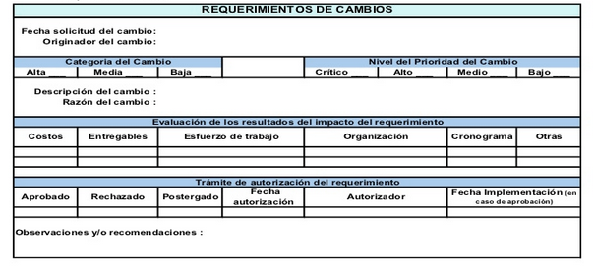

Tabla 7: Formato de Solicitud de cambio

9.3. Administrar Las Adquisiciones

9.3.1. Documentar la Adquisición
Documentación de Adquisiciones
Invitación a Cotizar
Nombre Proveedor: Orbital
Descripción del Producto o Servicio: Computadoras
Especificación técnica del Producto: Para el desarrollo del producto
Niveles de Calidad del Producto o Servicio: Alto
Requerimiento para la Propuesta
Técnico | Funcionales | Contractuales legales y reglamentarios | Condiciones Comerciales | Fecha de Entrega
Erick Laponte Siles | SI | SI | Nuevas | 06/10/2017
Requerimiento para la Oferta
Análisis requisito de producto, uso y ley | Preparación respuestas en formato cliente | Trámite referencias póliza de Cumplimiento | Estimación de tiempo, recurso y esfuerzo | Estimación de costos
Computadora Core I5 | SI | SI | 1 día | 700$
Observaciones:
Tabla 8: Adquisición de productos

9.3.2. Garantías al Contrato
LA GARANTIA DE CUMPLIMIENTO DE CONTRATO

GARANTIA No.
PROPONENTE:
BENEFICIARIO: Empresa PC-SOFT S.R.L
SUMA MAXIMA:___________________

Conste por el presente documento que la institución: ____________________________
Asentada en el estado Plurinacional de Bolivia, en adelante denominada BANCO o ASEGURADORA, por este medio garantiza a la Empresa Boliviana de Desarrollo de Software, en adelante denominada PC-SOFT S.R.L, el cumplimiento del Contrato No. __________ firmado el día ________________ entre PC-SOFT S.R.L y ___________________________ en adelante denominada LA CONTRATISTA por tanto, en caso de que la CONTRATISTA no cumpla sus obligaciones contractuales dentro del plazo de ejecución, LA CONTRATISTA perderá a favor de PC-SOFT S.R.L , la Garantía de Cumplimiento del Contrato, con los términos y condiciones de que de inmediato se indican:

El BANCO o LA ASEGURADORA solo responde frente a PC-SOFT S.R.L por el importe arriba señalado, el cual es el límite máximo de esta Garantía, todo de conformidad con los términos del Contrato arriba indicado, contrato que en lo procedente se considerará formando parte de la presente Garantía.

Esta garantía estará vigente tres (3) meses después del plazo previsto para la ejecución o terminación del Contrato.

La presente Garantía es irrevocable y será pagadera a simple requerimiento de PC-SOFT S.R.L contra presentación de su certificación especificando que la CONTRATISTA, no cumplió con el contrato arriba mencionado.

Esta Garantía permanecerá vigente desde _______________________ hasta el día ________________, y la certificación de PC-SOFT S.R.L deberá ser presentada a esta oficina para su pago en nuestra oficina sitada en ___________________________a más tardar el día _________________________en que expira esta Garantía.

Sólo PC-SOFT S.R.L deriva derechos contra el BANCO o ASEGURADORA por razones de esta Garantía.

Toda reclamación con base en esta Garantía deberá ser hecha por PC-SOFT S.R.L al BANCO o LA ASEGURADORA.

Firmada hoy _____________de ______________ de _________________

Por BANCO o ASEGURADORA
Nombre y Título

Tabla 9: Tabla de garantía de contrato

9.4. Cerrar las Adquisiciones

9.4.1. Actualizar Archivos
A continuación algunos archivos que deben actualizarse para el cierre de la adquisición:
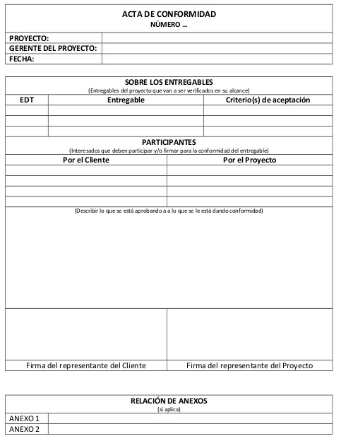
ACTA DE RECEPCION
Referencia:
Proyecto:
Cliente:

Entrega de:
Fecha:
Parcial Final

ELEMENTOS ENTREGABLES | PRUEBAS REALIZADAS

El Cliente certifica que la totalidad de los suministros o servicios reseñados en la presente acta de recepción que han sido entregados/terminados y que, habiendo sido sometidos a las pruebas de validación y aceptación indicadas, están de acuerdo con las especificaciones formales y demás requisitos contractualmente convenidos y establecidos entre las partes, con la siguientes OBSERVACIONES:
Por el Cliente: | Por el Contratista:
Fdo: | Fdo:
Fecha: | Fecha:

EVALUACION DE PROVEEDOR
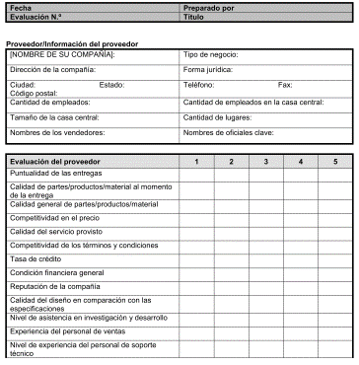

FASE DE CIERRE

1. Gestión de Integración

1.1. Cierre de proyecto

1.1.1. Acta de cierre de proyecto
Información general
Proyecto: Aplicación que captura y envía una foto a un correo electrónico |  |  |  |  |  | Código
Cliente del proyecto: Usuarios Android
Líder de Proyecto: Arenas Pérez Alejandro
Miembros del equipo |  |  | - Arenas Pérez Alejandro  - Conde Rivera Gustavo  - Lazo Saucedo Edson  - Pérez Pinto Carla Emilce  - Rojas Panozo Janeth
Fecha de inicio |  | 05/10/2016 |  | Fecha de fin | 08/11/2016
Información General
Descripción del Proyecto
La manipular la cámara de un dispositivo Android con un enfoque de seguridad y/o espionaje. La aplicación automáticamente captura una foto si recibe un SMS con la palabra CAMERA y la envía a un destinatario, evitando así que el usuario tenga que interactuar con el dispositivo Android idea del proyecto nace al determinar la necesidad de presentar al usuario otra forma de en todo el proceso que esto conlleva.

Revisión de Objetivos y Resultados
Alcance | El alcance del proyecto es desarrollar una aplicación móvil para usuarios Android que automatice la captura y envío de una foto a un correo electrónico. Esta aplicación le otorgara al usuario otra manera dinámica de interactuar con 3 opciones de su Smartphone: SMS, cámara y e-mail. Debido a que el sistema integra y atomatiza el proceso de estas opciones para la facilitar la interactividad del usuario con su Smartphone.
Tiempo | Cronograma basado en Objetivos – Actividades para cumplir el Plan de Proyecto
Costo | Las estimaciones de los costos de las actividades se realizan en dólares americanos.
Calidad | El objetivo fundamental de la calidad es definir y describir todos aquellos aspectos necesarios (Normas y estándares de calidad) para cumplir con los requerimientos del Proyecto. Y así, desarrollar eficaz y eficientemente las tareas que implica el proyecto de software, durante cada una de las fases del desarrollo. Otorgando de esta manera un Producto con calidad al Cliente.
Otros
Beneficios y/o Impactos del proyecto
Infraestructura : No cuenta
Información de Contratos: Envío de cartas de solicitud de proyectos
Acta de constitución de proyecto, contratos de los servicios.
Tabla 10 Acta de cierre de proyecto

1.2. Conclusiones en función de objetivos trazados

- Se desarrolló una aplicación Android para automatizar la captura y envío de foto a un correo electrónico (definido por el usuario) después de recibir un SMS.
- Se definió el alcance del proyecto.
- Se definió los roles que desempeñaran los miembros del proyecto.
- Se logró que la aplicación Android sea intuitiva para el usuario final.
- Se definió los costos de elaboración del producto.
- Se finalizó el proyecto en la fecha definida en el acta de constitución del proyecto.
- Se adquirió los recursos necesarios para el desarrollo de la aplicación.
- Se entregó el proyecto finalizado al cliente.

1.3. Recomendaciones

- Toda documentación es vital para la gestión del Proyecto, ya que acredita el avance y eficiencia de los recursos empleados para el desarrollo de Software.
- Tener una visión clara de lo que quiere y necesita el Cliente evita futuros conflictos de intereses.
- La gestión de calidad y riesgos en cada fase del Proyecto aminoriza un posible fracaso del Proyecto.
- A partir de la investigaciones efectuadas en el proyecto se ha detectado que las necesidades de la empresa en materia de recursos e infraestructura, como también estándares de calidad, deben se priorizadas para mejorar el rendimiento y calidad en la producción de Software.

1.4. Reflexiones finales por cada integrante sobre la gestión de Proyecto

Lazo Saucedo Edson
PMBOK ofrece una visión global y generalista de varias facetas de la gestión de proyectos, que sin duda resulta útil como referencia, sin ser limitadora, para cualquier entorno, practique la metodología que practique. SCRUM propone enfoques dinámicos e invita a un cambio de la cultura de trabajo de las empresas, incluso si no se sigue esta metodología ágil a pie de la letra, usando sólo algunos de sus elementos.

Conde Rivera Gustavo
El PMBOK me parece una guía muy completa para gestionar un proyecto. Define los insumos, herramientas y entregables de cada proceso. Combinada con un Scrum, podemos tener iteraciones de corta duración y al mismo tiempo tener documentación del ciclo de vida de nuestro Proyecto.

Pérez Pinto Carla Emilce
PMBOK es un estándar de gestión de proyectos que junto con Scrum que es un marco de referencia y la metodología para entornos ágiles es muy sencillo de aplicar en cualquier tipo de proyecto que da como resultado entregables en periodos cortos de tiempo, permite trabajar de manera proactiva y planificada.

Rojas Panozo Janeth
La combinación de PMBok y Scrum para gestionar el proyecto, nos permitió sacar lo mejor de ambos y adecuarlo a nuestros requerimientos en cada fase que conlleva el desarrollo de un Software con calidad. Por tanto, se logró un mejor control y gestión de todo el proyecto, gracias al guía de PMBok y un desarrollo del Software más ágil y flexible a cambios con Scrum.

Arenas Pérez Alejandro
La implementación de la metodología SCRUM en PMBOK posibilito ir efectuando pruebas sobre el desarrollo del producto. Esto repercute en ir sobre seguro y comprobar la calidad durante todo el proceso y no depender de una prueba final que pueda poner en riesgo todo el Proyecto.

Bibliografía

- Project Management Institute (2013). Guía de los Fundamentos para la dirección de Proyectos - Guía PMBok (5ta edición). Pensilvania: Newtown Square.

- Campos, O. (2011, junio 14). La importancia de las metodologías en tu trabajo. Recuperado de http://www.genbetadev.com/trabajar-como-desarrollador/la-importancia-de-las-metodologias-en-tu-trabajo-autoempleado/ [Consulta: 10-Oct-2016]

- IEEE Std 1012™-2004 (Revision of IEEE Std 1012-1998)
[Consulta: 08-Oct-2016]

ANEXOS

Anexo 1 – Diagrama de Clases
